COMISION DE EVALUACION INTERNA

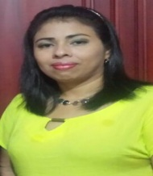 | LCDA. PATRICIA LOOR VEGA
 | PRESIDENTE DE COMISIÓN
 | miriam.loor@uleam.edu.ec

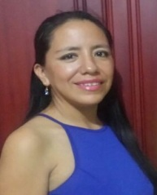 | LCDA. MARIA QUIJIJE O.
 | MIEMBRO DE COMISIÓN
 | maria.quijije@uleam.edu.ec

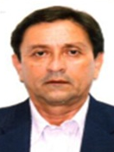 | DR. JAVIER BAZURTO
 | MIEMBRO DE COMISIÓN
 | javier.bazurto@uleam.edu.ec

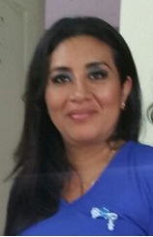 | DR. ÁNGELA PICO
 | MIEMBRO DE COMISIÓN
 | angela.pico@uleam.edu.ec

DR. LUIS GONZÀLEZ
MIEMBRO DE COMISIÓN
luis.gonzalez@uleam.edu.ec

HHHHHHHHHHHHHHHH

